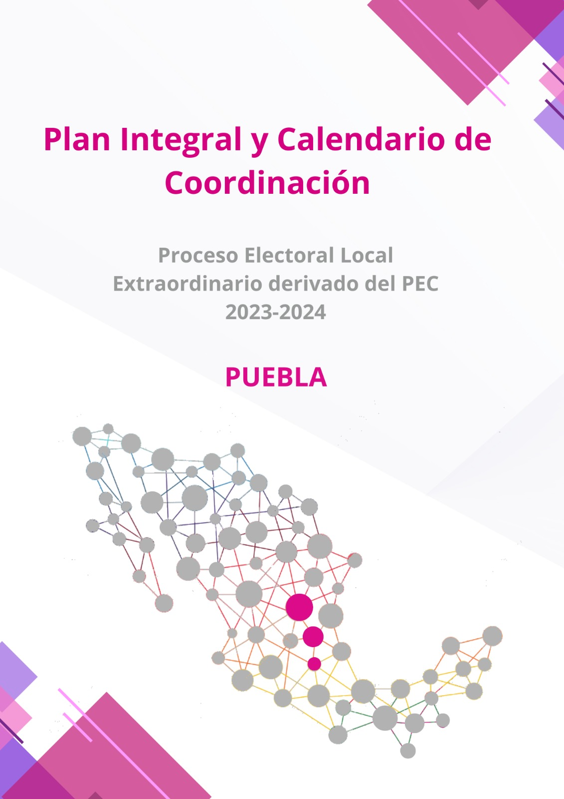

**Índice**

Glosario 3

Introducción 4

Atribuciones de las autoridades electorales 6

Municipios con elección extraordinaria 2025 y fechas relevantes 7

Datos electorales 8

Cargos por elegir 9

Fechas relevantes 9

Estructura del calendario de coordinación 11

Seguimiento a los calendarios de coordinación 15

Colaboración de áreas ejecutivas unidades técnicas y OPL 16

Calendarios de coordinación 19

# Glosario

|  |  |
| --- | --- |
| CG | Consejo General |
| Comisión | Comisión de Vinculación con los Organismos Públicos Locales |
| CPEUM | Constitución Política de los Estados Unidos Mexicanos |
| INE | Instituto Nacional Electoral |
| IEE | Instituto Electoral del Estado |
| JLE | Junta Local Ejecutiva |
| LGIPE | Ley General de Instituciones y Procedimientos Electorales |
| OPL | Organismo Público Local |
| PREP | Programa de Resultados Electorales Preliminares |
| PMDC | Presidencias de Mesas Directivas de Casilla |
| Reglamento | Reglamento de Elecciones |
| SE | Secretaría Ejecutiva |
| TEPJF | Tribunal Electoral del Poder Judicial de la Federación |
| UR | Unidad Responsable |
| UTVOPL | Unidad Técnica de Vinculación con los Organismos Públicos Locales |

# Introducción

El plan integral y el calendario de coordinación son los instrumentos por medio de los cuales el INE planea y da seguimiento a la correcta organización de los procesos electorales locales y, en este caso, de elecciones extraordinarias. El calendario está integrado por actividades estratégicas que coadyuvarán a la realización de la Jornada Electoral derivado del Proceso Electoral Extraordinario, las cuales serán efectuadas de manera individual por las áreas del INE u OPL y, en ocasiones, en conjunto.

Para dar cumplimiento a lo anteriormente señalado, el calendario detalla la temporalidad de inicio y de término, así como la Unidad Responsable de efectuarla y de informar su avance y/o conclusión. El fundamento de la estructura permitirá advertir desfases e implementar acciones para mitigar sus efectos.

El proceso de elección extraordinaria contemplado en el presente plan integral se desarrollará en el estado de Puebla, en cumplimiento de la convocatoria emitida por el Congreso Local y el OPL, de acuerdo con la normativa vigente. Cabe destacar que la cadena impugnativa ha sido agotada, y las autoridades competentes han emitido una resolución definitiva, declarando la nulidad de las elecciones como firme.

Para el proceso en cuestión, el Congreso en Puebla convocó a elecciones extraordinarias en los municipios de **Ayotoxco de Guerrero**, debido a la nulidad de la votación en más del 20% de las casillas, y en **Chignahuapan** y **Venustiano** **Carranza,** como consecuencia de violaciones al principio de certeza, irregularidades en la cadena de custodia y ausencia de actas de escrutinio y cómputo. Finalmente, en el caso de **Xiutetelco**, la nulidad fue ocasionada por irregularidades en el cómputo municipal supletorio, derivadas de la falta de cotejo de actas en más del 20% de las casillas tras la destrucción de la documentación electoral durante hechos violentos.

En **Xiutetelco** y **Ayotoxco de Guerrero** mantuvieron la nulidad inicial, determinada por irregularidades en las casillas y el proceso de votación. Mientras que, en **Chignahuapan** y **Venustiano Carranza**, aunque se intentó validar las elecciones en instancias intermedias, finalmente se confirmó la nulidad por resoluciones de la Sala Superior.

Ante la anulación de las elecciones municipales en **Ayotoxco de Guerrero, Chignahuapan, Venustiano Carranza y Xiutetelco**, el Congreso del Estado de Puebla emitió los decretos correspondientes los días 14 y 15 de octubre de 2024, convocando a elecciones extraordinarias en estos municipios. Dichas elecciones permitirán la integración de los Ayuntamientos para el periodo constitucional 2024-2027.

Según lo antes referido, este Calendario de Coordinación dará seguimiento a las actividades esenciales para la organización del proceso electoral extraordinario local 2025. Sus componentes son, por un lado, cuantitativos, ya que permitirá conocer el número de actividades iniciadas, concluidas, así como las que están dentro y fuera de plazo; y por el otro, lo componen elementos cualitativos, ya que contiene una breve nota que describe el modo de cumplimiento, avance o atraso de cada actividad.

# Atribuciones de las autoridades electorales

A continuación, se presenta una síntesis de las atribuciones del INE y de los OPL, respecto a la organización de Procesos Electorales Locales. En el artículo 41, base V, apartado B, inciso a) de la CPEUM se indica que corresponde al INE:

1. La Capacitación Electoral;
2. La geografía electoral, así como el diseño y determinación de los distritos electorales y división del territorio en secciones electorales;
3. El Padrón y la Lista de Electores;
4. La Ubicación de las Casillas y la designación de las y los Funcionarios de las Mesas Directivas de Casillas;
5. Las reglas, lineamientos, criterios y formatos en materia de resultados preliminares; encuestas o sondeos de opinión; observación electoral; conteos rápidos; impresión de documentos y producción de materiales electorales.
6. La Fiscalización de los Ingresos y Egresos de los Partidos Políticos y Candidaturas Independientes, y
7. Las demás que determine la Ley.

El apartado C de la misma base y artículo de la CPEUM indica que los OPL ejercerán funciones en las siguientes materias:

1. Derechos y el acceso a las Prerrogativas de las Candidaturas Independientes y Partidos Políticos;
2. Preparación de la Jornada Electoral;
3. Impresión de documentos y la producción de Materiales Electorales;
4. Escrutinios y Cómputos en los términos que señale la Ley;
5. Declaración de validez y el otorgamiento de constancias en las Elecciones Locales;
6. Cómputo de la elección del Titular del Poder Ejecutivo en cada uno de los distritos electorales uninominales;
7. Las que determine la Ley.

Ante la coordinación con los OPL, el INE decidió normar diversas actividades mediante la facultad de atracción. El ejemplo más notorio de ello es el Reglamento de Elecciones y sus anexos que, desde su publicación en 2016, se ha convertido en una guía para la organización y coordinación de los comicios tanto Locales como Federales.

Según lo señalado en este apartado, el Plan Integral y Calendario de Coordinación serán los instrumentos que los actores involucrados para obtener información precisa en el ámbito de competencia de cada uno, los espacios de coordinación estratégicos y los periodos en los que deberá cumplirse cada actividad. Ello permitirá que, el INE y los OPL, tengan una mejor planeación y encontrar mecanismos de colaboración ante posibles dificultades operativas. El objetivo es fortalecer la organización electoral con procesos más eficientes, elevando la profesionalización y estándares de calidad de cada una de las etapas de la elección.

# Municipios con elección extraordinaria 2025 y fechas relevantes

En el presente Plan Integral y Calendario de Coordinación, se abarca la elección extraordinaria en el estado de Puebla para la integración de los Ayuntamientos de Venustiano Carranza, Chignahuapan, Xiutetelco y Ayotoxco de Guerrero, pertenecientes a los Distritos Electorales Locales 01, 03, 05 y 06, con cabecera en Xicotepec de Juárez, Chignahuapan, Libres y Teziutlán, respectivamente.

**Mapa 1. Ayuntamientos con elección extraordinaria**

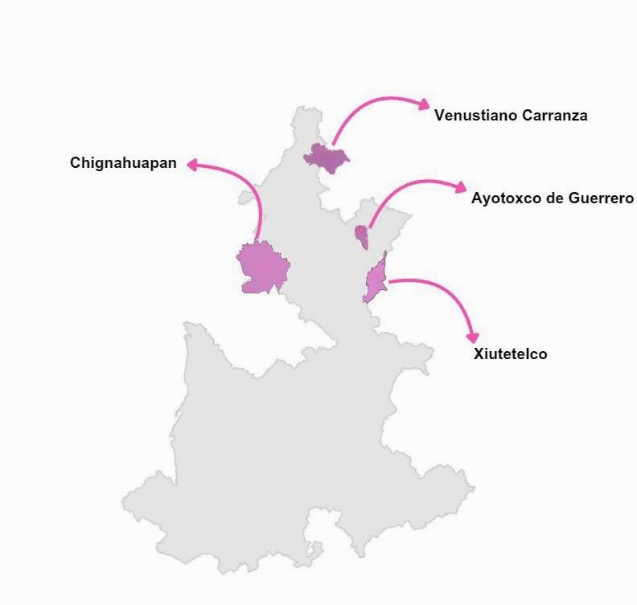

**Fuente:** Elaboración propia con información de la UTVOPL

## Datos electorales

Los municipios de **Ayotoxco de Guerrero**, **Chignahuapan**, **Venustiano** **Carranza,** y **Xiutetelco**, contienen en total 69 secciones, por lo que, en la elección concurrente del 2024, fue aprobada la instalación de 189 casillas.

**Tabla 1. Datos electorales de los Municipios con elecciones extraordinarias.**

| **No.** | **Municipio** | **Secciones** | **Casillas** |
| --- | --- | --- | --- |
| 1 | Ayotoxco de Guerrero | 4 | 11 |
| 2 | Chignahuapan | 30 | 85 |
| 3 | Venustiano Carranza | 19 | 44 |
| 4 | Xiutetelco | 16 | 49 |
| **Total** | | **69** | **189** |

**Fuente:** Sistema de Ubicación de Casillas y de Mesas de Escrutinio y Cómputo del Proceso Electoral Federal 2023-2024 (SUC).

## Cargos por elegir

En la tabla 2 se desagrega el número de cargos a elegir para cada municipio:

**Tabla 2. Cargos a elegir por Municipio**

|  |  |  |  |  |  |
| --- | --- | --- | --- | --- | --- |
| **No.** | **Municipio** | **Presidencia** | **Sindicaturas** | **Miembros** | **Total** |
| 1. | Ayotoxco de Guerrero | 1 | 1 | 8 | 10 |
| 2. | Chignahuapan | 1 | 1 | 11 | 13 |
| 3. | Venustiano Carranza | 1 | 1 | 8 | 10 |
| 4. | Xiutetelco | 1 | 1 | 8 | 10 |
| **Total** | | **4** | **4** | **35** | **43** |

**Fuente**: Elaboración con base en la información proporcionada por el OPL.

## Fechas relevantes

A continuación, se calendarizan las actividades medulares que definen el ritmo y secuencia del Proceso Electoral Extraordinario, comenzando por la sesión que declara el inicio del proceso electoral, lo que permite a la ciudadanía conocer los cargos que se renovarán. Posteriormente, se efectúa la precampaña, etapa en la cual, las personas aspirantes a una candidatura llevan a cabo la difusión de propuestas, así como del uso del cabildeo político, para posicionarse dentro de su agrupación política.

La siguiente etapa, inicia con la solicitud del registro de candidaturas, cuya característica principal se deriva en la revisión y cumplimiento de los requisitos legales. Posteriormente, se emite la dictaminación de aprobación para aquellas personas y representantes de una asociación política, que podrán obtener un financiamiento público para llevar a cabo la promoción de sus propuestas y proyectos ante el electorado, dando inicio al periodo de campaña.

Tras el periodo de veda electoral, donde la ciudadanía cuenta con un tiempo de reflexión sobre las opciones y propuestas, lo que le permitirá definir a quién otorgará su voto, se desarrolla el día de la Jornada Electoral, cuyo momento es decisivo para la definición del resultado.

Finalmente, se realiza la actividad de los cómputos, que consiste en la suma de los resultados contenidos en las actas de escrutinio y cómputo de las casillas, los cuales determinarán al ganador o ganadora de la justa electoral.

**Tabla 3. Fechas relevantes del proceso electoral local extraordinario:**

# 

**Fuente:** Calendario de Coordinación.

# Estructura del calendario de coordinación

De conformidad con el artículo 74 del Reglamento, es esencial que los Calendarios de Coordinación establezcan los temas en los que el INE y los OPL deben de colaborar para la celebración de elecciones extraordinarias. Para este fin, tomando como base experiencias anteriores, se definieron **16 subprocesos esenciales** en la organización del proceso electoral local extraordinario 2025, a los que se les dará seguimiento puntual. Estos son:

**Imagen 1. Subprocesos del Proceso Electoral Local Extraordinario**

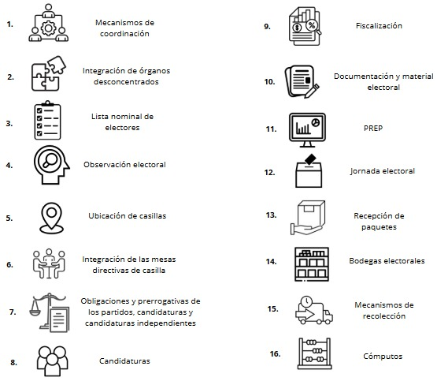

**Fuente:** Calendario de coordinación.

Cada subproceso se integra por actividades prioritarias que permiten el desarrollo adecuado del proceso electoral extraordinario y el seguimiento estratégico con información relevante. En cada una de las actividades se definen las siguientes variables:

* **Fecha de inicio:** cuando inicia el plazo para realizar la actividad.
* **Fecha de término:** cuando concluye el plazo para realizar la actividad.
* **Adscripción:** Institución responsable de realizar la actividad, puede ser el INE, el OPL o ambos.
* **Unidad responsable:** El área específica del INE u OPL que realiza la actividad y es responsable de informar su conclusión.

Como parte del seguimiento a cada actividad, el calendario de coordinación incluye:

* **Estatus actual:** indica el estado de una actividad respecto al plazo establecido, asignando una categoría específica según la situación en la que se encuentra.
* **Nota cualitativa:** cada actividad, una vez concluida, contiene una descripción sobre la forma en que fue realizada.

Una vez determinadas las actividades a las que se dará seguimiento y la instancia responsable de la actividad (INE u OPL), en el Catálogo de los calendarios se específica el área que deberá reunir la evidencia del cumplimiento de la actividad e informar a la UTVOPL.

En total se contemplaron **98** actividades.

**Tabla 4. Número de actividades por subproceso**

| **Subproceso** | **Actividades** |
| --- | --- |
| Mecanismos de coordinación | 5 |
| Integración de órganos desconcentrados | 4 |
| Lista Nominal de Electores | 1 |
| Observación Electoral | 8 |
| Ubicación de casillas | 14 |
| Integración de las Mesas Directivas de Casilla | 9 |
| Obligaciones y prerrogativas de los partidos, candidaturas y candidaturas independientes | 3 |
| Candidaturas | 8 |
| Documentación y material electoral | 12 |
| PREP | 2 |
| Jornada electoral | 2 |
| Recepción de paquetes | 6 |
| Bodegas electorales | 6 |
| Mecanismos de recolección | 7 |
| Cómputos | 9 |
| Fiscalización | 2 |
| **Total** | **98** |

**Fuente:** Elaboración propia con información de la UTVOPL.

# Seguimiento a los calendarios de coordinación

La UTVOPL será la responsable de reflejar, en el calendario, la información que se obtenga a través del seguimiento y de aquella que remitan tanto las áreas ejecutivas, Unidades Técnicas y Órganos Desconcentrados del INE, así como el OPL.

La clasificación, que se otorgará con base en los periodos de ejecución, es la siguiente:

**Imagen 2. Fases de desarrollo de las actividades**

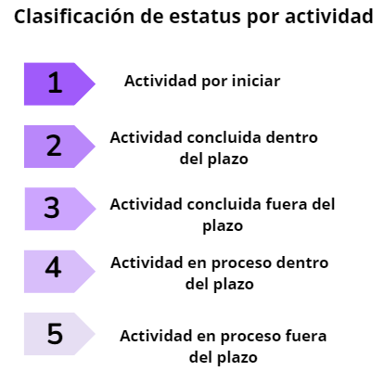

**Fuente:** Elaboración propia con información de la UTVOPL.

Esta clasificación permite detectar el grado de cumplimiento y/o atraso de las actividades. Según el estatus, cada actividad tendrá una nota cualitativa, en la que se integrará la información remitida por la unidad responsable de informar; las características de su realización y actores que intervinieron, así como los motivos por los que una actividad concluyó fuera de plazo. En aquellas actividades que se encuentren en proceso fuera del plazo, se especificarán las razones del desfase y las acciones implementadas para su conclusión.

# Colaboración de áreas ejecutivas unidades técnicas y OPL

Para un seguimiento puntual, es necesaria la colaboración de las diversas áreas ejecutivas, unidades técnicas y órganos desconcentrados del INE, así como del OPL, que son las unidades responsables de las actividades que integran los calendarios de coordinación y, a su vez, están vinculadas a proporcionar la información relativa a la ejecución, conclusión y/o desfase de las actividades.

De conformidad con el artículo 26, numeral 2 del Reglamento, la coordinación entre el INE y los OPL pretende concertar la actuación entre ambas autoridades, en el ámbito de sus respectivas competencias, para elevar la calidad y eficacia en la organización y operación de los procesos electorales y optimizar los recursos humanos y materiales a su disposición, bajo un estricto apego al marco constitucional y legal aplicable.

Cabe mencionar que el 29 de marzo de 2019, la Comisión de Vinculación aprobó el Acuerdo INE/CVOPL/004/2019, por el que se modificó el Anexo 18 del Reglamento, para la implementación del Sistema de Vinculación con los Organismos Públicos Locales Electorales (SIVOPLE), como mecanismo de comunicación oficial.

**Roles**

Las actividades agrupadas por subprocesos, contenidas en los Calendarios de Coordinación tienen asignada un área responsable, que será la encargada de cumplir la actividad en el plazo establecido, además de generar la evidencia que permita comprobar el cumplimiento de la actividad e informar. Cuando la actividad requiera del trabajo de varias áreas para lograr su cumplimiento, una de ellas será la responsable de informar y enviar la evidencia a la UTVOPL para el seguimiento correspondiente. Para facilitar la coordinación, el Catálogo de actividades cuenta con un apartado en el cual está definida el área que informará a la UTVOPL sobre el cumplimiento de la actividad. Como a continuación se especifica:

**Tabla 5. Unidad Responsable**

|  |  |
| --- | --- |
| **Área responsable** | **Número de actividades por reportar** |
| OPL | 47 |
| UTVOPL | 1 |
| DEOE | 26 |
| DECEyEC | 10 |
| DERFE | 1 |
| JLE | 10 |
| UTF | 2 |
| DEPPP | 1 |

**Fuente:** Elaboración propia con información de la UTVOPL.

Así también, la UTVOPL implementará un sistema de recordatorios en el cumplimiento de las actividades, a través de un Enlace de seguimiento a los calendarios de coordinación, designados en las áreas centrales y delegacionales del INE, así como en el OPL.

**Coordinación**

Asimismo, la UTVOPL dispondrá, para las áreas del INE, un repositorio electrónico en el que se cargarán las actividades a reportar, según lo establecido en el Catálogo de actividades.

Cuando se cumpla la actividad, el área responsable de informar deberá reportarlo en 24 horas posterior a su conclusión a la UTVOPL; si la actividad corresponde a un área del INE, se deberá usar el repositorio electrónico, añadiendo el formato proporcionado por la UTVOPL. Si la actividad es responsabilidad del OPL, se deberá hacer uso de SIVOPLE para informar de su cumplimiento a la UTVOPL. La evidencia que sustenta la realización de la actividad podrá enviarse hasta 48 horas después de su cumplimiento. Es necesario señalar que estos plazos refieren a cuando concluya una actividad; es decir, si una actividad concluye con antelación al día en que se encontraba programada se debe de informar a la brevedad y no esperar a que llegue el día programado de conclusión.

Si alguna actividad tiene un atraso en su cumplimiento, deberá notificarse a la UTVOPL, en 24 horas previas a su fecha término o cuando se tenga información respecto a que habrá un retraso. Si el responsable de informar es un área del INE, deberá usar el repositorio electrónico, adjuntando la evidencia correspondiente y señalando la fecha prevista para cumplir la actividad. Por otro lado, si la responsabilidad de informar recae en el OPL, este deberá comunicarlo a través del SIVOPLE, adjuntando la evidencia correspondiente y especificando la fecha estimada de cumplimiento.

**Modificaciones**

De conformidad con el artículo 73 del Reglamento, los calendarios de coordinación una vez aprobados, prevén la posibilidad de incluir, modificar o eliminar actividades. Asimismo, una vez presentada alguna modificación en las actividades referente a los plazos, el área responsable deberá notificar a la UTVOPL, a más tardar 48 horas después de tomarse la determinación del cambio; si es un área del INE, deberá usar el repositorio electrónico que estará a disposición, justificando los cambios de temporalidad. Si la responsabilidad de la actividad es del OPL, este comunicará por medio de SIVOPLE, adjuntando la justificación que corresponda. Las modificaciones se incluirán en el informe del periodo respectivo. Cuando la CVOPL apruebe dicho informe y se conozca por el CG, los calendarios con sus modificaciones se enviarán a las áreas centrales del INE, las JLE y los OPL.

# Calendarios de coordinación

El calendario de coordinación para el proceso electoral local extraordinario 2025, se encuentra en el anexo respectivo. Conforme a lo que ordena el Reglamento, existiendo la posibilidad de que el calendario pueda ser modificado en sus actividades, plazos o área responsable de ejecutar la actividad, en consideración a las determinaciones que tomen tanto el INE como los OPL.